18- Parábola do bom samaritano

Versículo para Memorizar: “Mas vocês, irmãos, não se cansem de fazer o bem”. (Gálatas 6:9)
Referência Bíblica: Lucas 10:25-37

Objetivo: Ensinar às crianças a fazer o bem a todos, tanto para amigos como para inimigos.
Quebra-Gelo: Você já fez uma coisa boa para uma pessoa que você não gostava ou que não gostava de você?
Mensagem: Antes de iniciar a história mostre gravuras ou desenhos de pessoas diferentes. Exemplos: pessoas negras, brancas, asiáticas, pessoas pobres e ricas, pessoas muito inteligentes e pessoas analfabetas, pessoas com todos os membros do corpo, pessoas paralíticas, etc.

Pergunte quais são as diferenças entre essas pessoas, e deixe as crianças responderem, e depois pergunte o que elas têm de igual, de semelhante, espere as respostas, e depois diga que a semelhança entre elas é que todas elas são seres humanos, criaturas de Deus e que merecem ser tratadas com respeito e amor. E explique que tem uma história na Bíblia que fala sobre isso: a “Parábola do Bom Samaritano.”
Jesus estava ensinando em particular os seus discípulos quando um mestre da lei se levantando perguntou: — Mestre, que farei para herdar a vida eterna? E ele lhe disse: Que está escrito na lei? Como lês? E, respondendo ele, disse: — Amará ao Senhor teu Deus de todo o teu coração, e de toda a tua alma, e de todas as tuas forças, e de todo o teu entendimento, e ao teu próximo como a ti mesmo. E disse-lhe: Respondeste bem; fazei isso, e viverás. Ele, porém, querendo justificar-se a si mesmo, disse a Jesus: E quem é o meu próximo? Então Jesus respondeu contando uma parábola:
- Certa vez, um homem estava descendo de Jerusalém para Jericó. No caminho alguns ladrões o assaltaram, tiraram a sua roupa, bateram nele e o deixaram quase morto. Acontece que um sacerdote estava descendo por aquele mesmo caminho. Quando viu o homem, tratou de passar pelo outro lado da estrada.

Também um levita passou por ali. Olhou e também foi embora pelo outro lado da estrada. Mas um samaritano que estava viajando por aquele caminho, viu o homem caído, e se compadeceu dele. Limpou os seus ferimentos.

Depois disso, o samaritano colocou-o no seu próprio animal e o levou para uma pensão. No dia seguinte, entregou duas moedas de prata ao dono da pensão, dizendo: — Tome conta dele. Quando eu passar por aqui na volta, pagarei o que você gastar a mais com ele.

Então Jesus perguntou ao mestre da Lei: — Em sua opinião, qual desses três foi o próximo do homem assaltado? —Aquele que o socorreu! —respondeu o mestre da Lei. E Jesus disse: — Pois vá e faça a mesma coisa.

Aplicação: Essa história surpreende a todos pela atitude das pessoas para com o homem que estava ferido, pois era de se esperar que o sacerdote ou o levita, pessoas que serviam a Deus trabalhando o tempo todo no templo, e que deveriam refletir o amor de Deus, tivessem compaixão do ferido. Mas não foi isso que aconteceu. Um samaritano, a quem os judeus desprezavam, foi quem socorreu o homem ferido.

Esta é uma lição preciosa que devemos aprender: todos nós devemos amar as pessoas, independentemente do local onde elas moram, o que fazem, a língua que falam, a cor de sua pele, se é pobre ou rica, como se vestem, se têm muito conhecimento ou pouco, etc.

Devemos não só amá-las e tratá-las bem, mas ajudá-las nas suas necessidades.

Atividade:

1º) Sugestão: Mural. As crianças podem contar a história através da arte. Coloque papel pardo na parede e deixe as crianças usarem marcadores, tintas, cores, etc, para desenhar as cenas a seguir.

Cena 1 - Os assaltantes bateram no homem e ele ficou jogado no chão como um morto.
Cena 2 - O sacerdote passa pelo homem.
Cena 3 - O levita passa pelo homem.
Cena 4 - O samaritano para e ajuda o homem.
Cena 5 - O samaritano leva o homem para uma pousada e paga para que cuidem do homem ferido. Depois que completar o desenho, peça às crianças para descreverem a história em suas próprias palavras.

2º) Sugestão: Dramatização. Pode fazer uma encenação desta história de uma forma diferente e criativa, usando o humor (exemplo: tipo “Mr. Bean”), as crianças vão se divertir bastante. Escreva um roteiro curto com as crianças com cenas engraçadas. Atores necessários: Narrador, ladrões, sacerdote, levita, estrangeiro, Samaritano.

18- Parábola do bom samaritano

NOME: _______________________________________________________________

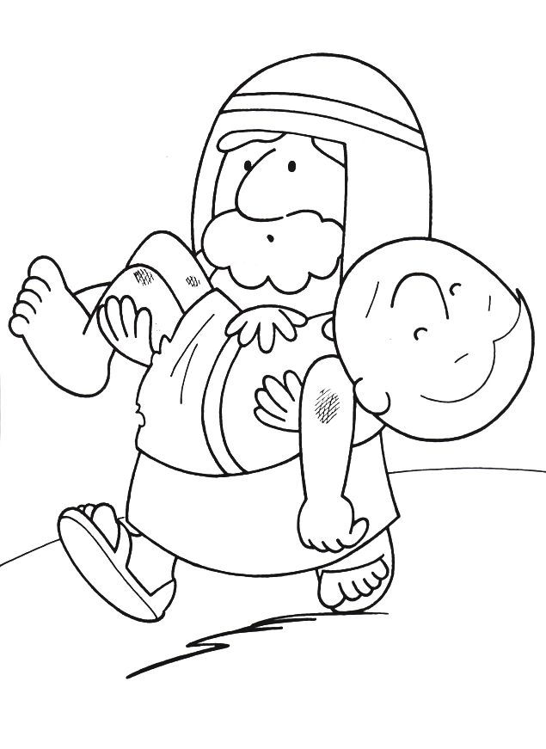

18- Parábola do bom samaritano

NOME: _______________________________________________________________

Responda as perguntas abaixo:
- A história acima foi contada por Jesus, no Evangelho de Lucas, a fim de nos transmitir uma mensagem muito importante. O segundo maior mandamento da Lei de Deus exercido pelo homem samaritano nesta parábola foi:
- Amarás o teu próximo como a ti mesmo;
- Amarás a Deus sobre todas as coisas;
- Não adulterarás;
- Não furtarás.
- Nesta parábola, podemos observar uma atitude valiosa. Que sentimento surgiu no coração do samaritano para que ele agisse de tal maneira? Você costuma ter esse sentimento com outras pessoas?

___________________________________________________________

___________________________________________________________

- O que o bom samaritano fez pelo judeu ferido?
- Recuperou seus pertences roubados;
- Não o ajudou, pois ele era um judeu;
- Passou por ele e não parou para ajudá-lo;
- Cuidou de suas lesões e o levou para um lugar seguro.
- Segundo o que é retratado na história, muitas pessoas passaram pelo judeu ferido, viu a situação em que ele estava, mas ninguém parou para ajudá-lo. Você acha que o comportamento dessas pessoas foi correto? Por quê?

___________________________________________________________

___________________________________________________________

___________________________________________________________
- Em que local o bom samaritano abrigou o homem?
- Em uma casa abandonada;
- Em um apartamento;
- Em uma pousada;
- Em uma fazenda.
- Que lição podemos tirar da história para aplicar em nossas vidas?
- Devemos ser gentis e compassivos com todos;
- Devemos ajudar somente quem conhecemos;
- Devemos ignorar quem precisa de ajuda;
- Devemos zombar das pessoas feridas.

18- Parábola do bom samaritano

NOME: _______________________________________________________________

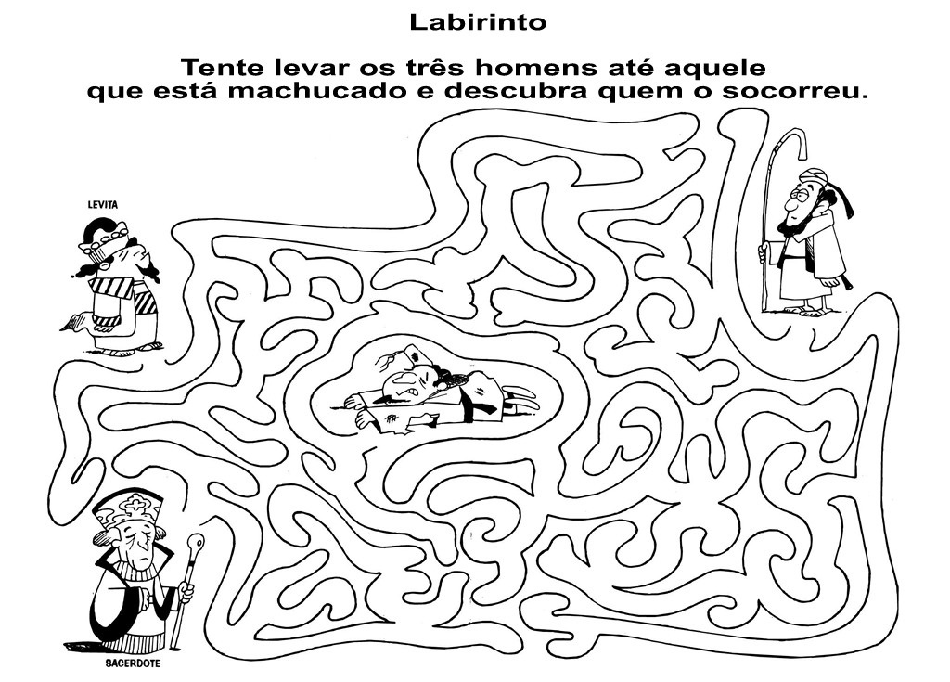

18- Parábola do bom samaritano

NOME: _______________________________________________________________

CAÇA PALAVRAS:

Encontre no quadro abaixo as palavras a seguir:

JESUS DOUTOR JERICÓ AMOR LADRÕES
MALTRATARAM SAMARITANO COMPAIXÃO PRÓXIMO

M | A | L | T | R | A | T | A | R | A | M | N | J
C | E | A | D | G | A | R | P | E | Z | A | S | U
J | O | D | O | U | T | O | R | O | O | M | L | J
E | O | R | E | M | S | E | Ó | D | C | O | A | E
S | C | Õ | M | P | A | I | X | Ã | O | R | F | R
U | S | E | S | C | O | D | I | M | D | L | E | I
S | O | S | U | N | D | I | M | O | A | I | D | C
M | O | V | I | E | D | A | O | Q | U | E | I | Ó
L | O | N | S | A | M | A | R | I | T | A | N | O

NOTAS E ESCLARECIMENTOS

Nosso projeto: HISTÓRIAS DA BÍBLIA PARA AS CRIANÇAS é de contar as principais histórias da Bíblia, tanto do Velho como do Novo testamento.

Cada lição contém: Textos bíblicos de referência, Texto para memorização, instrução ao Professor e o texto principal da lição, Esboço da Lição, Para Captar o interesse, Aplicação, e Atividades de Revisão, que podem variar entre: Verdadeiro ou Falso, Complete o Espaço em Branco, Sublinhe a Resposta Correta, Palavras Cruzadas, Imagens para Colorir, dentre outras opções. Trata-se de um Currículo rico de conteúdo.

Este material poderá ser usado livremente nas aulas da EBD, Culto Infantil ou mesmo pelos pais que queiram oferecer algo a mais para seus filhos.

Estes e muitos outros materiais podem ser encontrados em nosso site: https://historiasbiblicas.com.br/

Nosso desejo é que as Igrejas, pais e crianças que tiverem acesso a este material possam ser ricamente abençoados por nosso Deus.

